Bystra – czerwonym szlakiem przez Magurę, przełęcz Kowiorek na przełęcz Karkoszczonka (ok. 3 godz.)

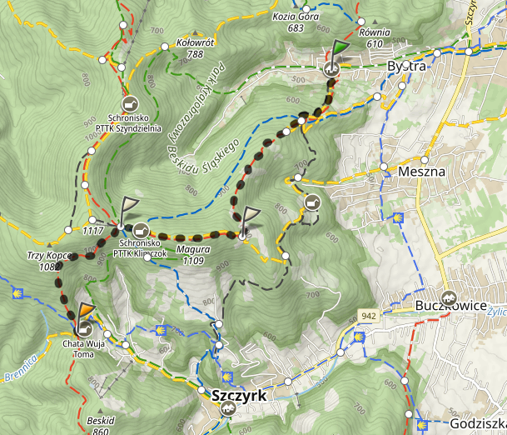

Suma podejść: 664m

Suma zejść: 413m

Przewidywany czas przejścia: 3:01h

Profil wysokości:

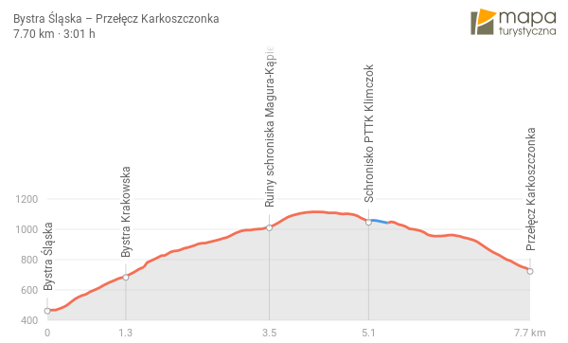

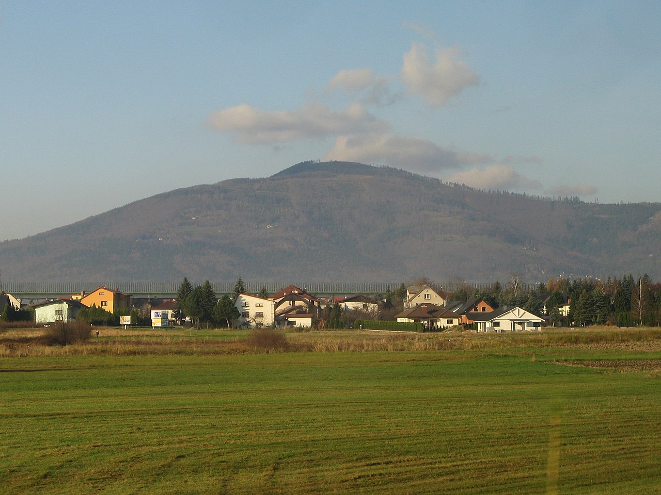

Rysunek Magura widziana z Łodygowic